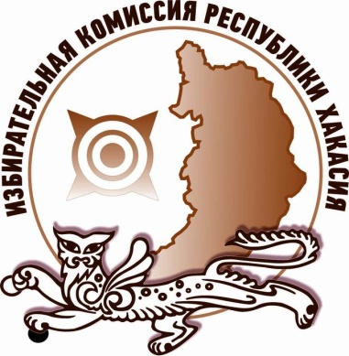
В Хакасии продолжается подготовка к единому дню голосования

24 мая 2018 года Избирательная комиссия Республики Хакасия приняла ряд постановлений, касающихся подготовки и проведения выборов Главы Республики Хакасия, депутатов Верховного Совета Республики Хакасия седьмого созыва, а также глав и депутатов представительных органов городов и районов республики.
Определены условия проведения агитационных публичных мероприятий по заявкам зарегистрированных кандидатов и избирательных объединений.
Утверждены формы ведения организациями, осуществляющими выпуск средств массовой информации и редакциями сетевых изданий отдельного учета объемов и стоимости эфирного времени, печатной площади, оказанных услуг по размещению агитационных материалов, предоставляемых кандидатам и партиям.
Кроме того, приняты разъяснения по порядку регистрации уполномоченных представителей кандидатов и партий по финансовым вопросам при проведении выборов депутатов Верховного Совета Республики Хакасия седьмого созыва и инструкции о порядке формирования и расходования денежных средств избирательных фондов кандидатов и партий.

Отдел общественных связей и информации ИК РХ
23-94-37

